第472回富山県病院薬剤師会 学術講演会
日 時：令和6年11月16日（土）14:00～15:30
形 式：WEB開催

座長 富山県病院薬剤師会 学術委員長 吉田 英樹
講演Ⅰ 14：00 ～ 14：45

『 認知症の診断と治療 』

富山大学学術研究部医学系 脳神経内科
助教 温井 孝昌 先生

講演Ⅱ 14：45 ～ 15：30

『 てんかんの診断と治療
～富山大学脳神経内科の現状を含めて～』

富山大学学術研究部医学系 脳神経内科
助教 温井 孝昌 先生

日病薬病院薬学認定薬剤師制度単位Ⅴ-2 1単位、（申請中）、
日本薬剤師研修センター 1単位（申請中）のいずれかの単位を交付いたします。
単位認定をご希望の方は、講演中に複数のキーワードを提示しますので、終了後に回答をお願いいたします。

＜ご登録用URL//QRコード＞
https://us06web.zoom.us/webinar/register/WN_vBEzGJQMTjOCtyzeKHSPYA
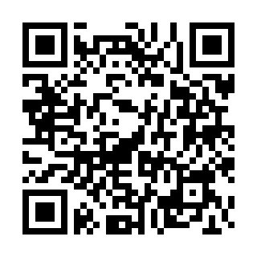
ウェビナーID： 840 0799 5824 ウェビナーパスコード： Eisai1116

共 催 富山県病院薬剤師会・エーザイ株式会社

